Bienenzuchtverein Hohenlohe-Öhringen
Andreas Grathwohl
Metzdorfer Straße 2
74670 Forchtenberg
www.imker-oehringen.de
Ohne Bienen fehlt dir was!

Hohenloher Blühpatenprojekt Großhirschbach

Liebe Natur- und Bienenfreunde,
wir freuen uns, dass Sie uns dabei unterstützen, unsere (Um-)Welt aufblühen zu lassen und damit einen wichtigen Beitrag zum Erhalt der Artenvielfalt und zum Schutz der Insekten leisten. Mit Ihrer finanziellen Unterstützung tragen Sie pro Blühpatenschaft über einen Zeitraum von zwei Jahren zur Anlage und Pflege einer Parzelle von ca. 240 qm bei. Diese wird von dem Füßbacher Landwirt Thomas Karle in Zusammenarbeit mit dem BV Hohenlohe-Öhringen betreut.
Mit der Übernahme einer Blühpatenschaft haben Sie zwei Modelle zur Auswahl:
- Modell A: Sie finanzieren das Saatgut und die Betriebsausgaben für das Anlegen der Blühwiese und müssen nichts weiter unternehmen (Jahresbeitrag 30.- €).
- Modell B: Sie finanzieren das Saatgut und die Betriebsausgaben für das Anlegen der Blühwiese. Zusätzlich bekommen Sie auf Ihrer Blühfläche einen zur Aussaat vorbereiteten Randstreifen zugewiesen, auf dem Sie selbst gärtnerisch aktiv werden können (Jahresbeitrag 40.- €).
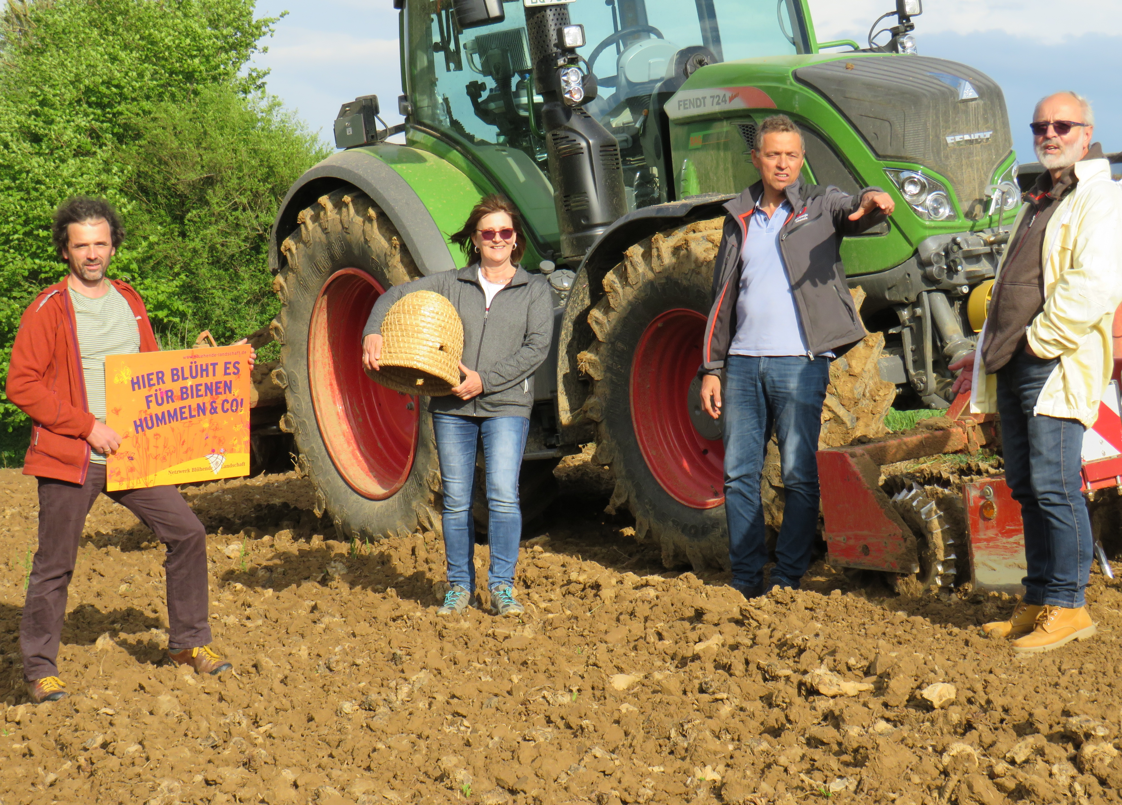Bei beiden Modellen haben Sie natürlich jederzeit vor Ort die Gelegenheit, sich über die Entwicklung „Ihrer“ Blühwiese zu informieren und ggfs. auch Blumensträuße zu pflücken. Über den Imkerverein Öhringen (www.imker-oehringen.de) erfahren Sie online, welche Aktionen rund um die Blühwiese geplant sind. Zudem bekommen Sie pro Jahr ein 500g-Glas Blütenhonig geschenkt. Als Blühpate haben Sie zudem die Möglichkeit, an Aktionstagen dem Imker der Blühwiese bei seiner Arbeit mit den Honigbienen über die Schulter zu schauen und „Ihren“ Honig direkt aus der Wabe zu kosten.
Kleine Schilder am Rand des Feldes weisen darauf hin, wer die jeweilige Blühfläche ermöglicht hat.
Herzlichen Dank für Ihre Unterstützung!

SEPA-Lastschriftmandat zur Übernahme einer Blühpatenschaft 2020-2022

Bitte das SEPA-Lastschriftmandat ausfüllen, Modellvariante und Jahresbeitrag eintragen und unterschreiben. Sie können Ihr Lastschriftmandat eingescannt an t.karle@t-online.de oder per Post an Thomas Karle, Bachstr. 48, 74635 Kupferzell schicken.

Name, Vorname _______________________________________________________________________________

Geburtsdatum _______________________________________________________________________________

Straße, Hausnummer _______________________________________________________________________________

PLZ und Ort _______________________________________________________________________________

Email-Adresse
_______________________________________________________________________________

Ermächtigung für den SEPA-Lastschrifteinzug des Jahresbeitrags von 30.- € (Modell A: Blühwiese) bzw. 40.- € (Modell B: Blühwiese mit Gartenanteil)

Modell / Jahresbeitrag _______________________________________________________________________________

Bank _______________________________________________________________________________

IBAN _______________________________________________________________________________

BIC _______________________________________________________________________________

Unterschrift _______________________________________________________________________________

